Материалы к заседанию родительского клуба «Пусть меня научат»
по теме
«Тренируем пальчики – развиваем речь»

Учитель-логопед, Городняя И.В.
Дата проведения: 25.03.2014г.

Слайд 2
«Источники способностей и дарований детей –
на кончиках их пальцев.
От пальцев образно говоря, идут тончайшие ручейки,
которые питают источник творческой мысли»
В.А.Сухомлинский
Слайд 3.
Причины, вызывающие различные нарушения речи (неблагоприятные биологические факторы):
- ухудшение экологической обстановки;
- дефицит йода и фтора;
- патологии беременности;
- родовые травмы;
- ослабленное здоровье детей;
- недоразвитие органов артикуляционного аппарата.
- социальные причины, вызывающие отклонения в развитии данных функций:
неблагоприятное речевое воспитание ребенка;
снижение речевой культуры общества в целом.
Слайд 4.
Профилактика речевых нарушений:
- обеспечение благоприятного речевого окружения как необходимого образца для подражания (в плане отсутствия речевых нарушений у окружающих ребенка людей);
- воспитание направленности на восприятие речи окружающих, для чего нужно как можно больше разговаривать с ребенком начиная с первых дней его жизни;
- медленное и четкое произнесение взрослыми простых слов, связанных с конкретной для ребенка жизненной ситуацией, а также отчетливое называние окружающих предметов и производимых действий, что поможет ребенку овладевать речью;
- приучение ребенка смотреть во время разговора в лицо собеседника поскольку зрительное восприятие артикуляции способствует более точному и более быстрому ее усвоению;
- организация жизни ребенка таким образом, чтобы сама обстановка вызывала у него необходимость речевого общения, включая «разговор» с животными, игрушками и пр.;
- исключение «сюсюкания» с ребенком, лишающего его правильного образца для подражания;
- занятия ритмикой, пением, музыкой, которые способствуют развитию правильного дыхания и достаточно гибкого и сильного голоса, а также предупреждают невнятность речи;
- развитие тонкой ручной моторики, играющей чрезвычайно важную роль в овладении полноценной речью.

«Что написано в тетрадке?»
- А я уже могу писать!
Могу тетрадку показать
И даже полистать!
- Ого! Да ты ученым стал!
Скажи, о чем ты написал?
- А мне откуда это знать?
Ведь я сказал – могу писать!
Писать, а вовсе не читать! В.Орлов
Слайд 5.
Как часто приходится слышать от учителей: «Интеллект моих первоклассников развит хорошо: понимают причинно-следственные связи простых явлений, разбираются в азах грамоты и математики, немало знают об окружающем мире. Вот только не развита рука…. Пишут медленно, неуверенно. Родители первоклассников тоже порой приходят в отчаяние: «Непонятно: чем больше строк исписывает в своей тетрадке сын, тем хуже становится каллиграфия. Строчки не видит, интервалов не соблюдает между буквами, да и буквами не назовешь эти бесформенные каракули…». А причина кроется в недостаточном развитии мелкой моторики и координации движений пальцев рук еще в дошкольный период развития ребенка. Нетренированные руки, не приученные совершать дифференцированные движения и выдерживать достаточную нагрузку, оказываются неспособными к выполнению такой тонкой и сложной деятельности, как процесс письма.
Между тем, учеными доказано, что развитие руки находится в тесной связи с развитием речи и мышления ребенка. Объясняется это тем, что области коры головного мозга, управляющие движениями пальцев рук и области, «отвечающие» за движения органов речи расположены в ближайшем соседстве. А это значит, что идущие в кору головного мозга нервные импульсы от движущихся рук (в особенности от пальцев рук) «тревожат» и расположенные по соседству зоны коры, как бы стимулируя их к активной деятельности. Поэтому развитые движения пальцев рук способствуют более быстрому и полноценному формированию у ребенка речи, тогда как неразвитая ручная моторика, наоборот тормозит такое развитие.
Мелкая моторика отвечает не только за речь, но так, же позволяет развивать координацию в пространстве, воображение, зрительную и двигательную память.
Из всего сказанного должна быть ясна необходимость специальной заботы о развитии у ребенка тонких и дифференцированных движений пальцев рук. Без этого не приходится говорить о полноценной подготовке к школе.
Слайд 6.
Как проверить состояние ручной моторики у Вашего ребенка?
Предложите ребенку такие задания:
  - нанизывание бус на твердую леску или на нитку с иголкой;
  - застегивание пуговиц (чем мельче пуговицы, тем труднее их застегнуть)
  - шнуровка ботинок
  - наматывание ниток на катушку
  - складывание в коробок рассыпанных спичек, причем спички берутся по одной
  - имитация игры на рояле – поочередное касание стола каждым пальцем руки сначала в направлении от большого пальца к мизинцу, а потом наоборот (как при проигрывании гаммы)
  - поочередное касание большого пальца руки каждым пальцем, начиная с мизинца («пальчики здороваются»)
  - поочередное сгибание всех пальцев, начиная с мизинца, с последующим поочередным их разгибанием (по одному)
  - раскрашивание картинок, рисование (родителей должно насторожить, если ребенок активно поворачивает лист по ходу занятия, если рисует слишком маленькие предметы, что свидетельствует о жесткой фиксации кисти при рисовании)
Слайд 7.
Дети 5-6 летнего возраста (а во многих случаях и более раннего) должны достаточно уверенно и быстро управляться со всеми этими заданиями. Если движения ребенка при выполнении задания окажутся неловкими, напряженными, слишком замедленными, нескоординированными, то это будет свидетельствовать об отставании в его моторном развитии. В этом случае надо немедленно начинать совершенствовать тонкую ручную моторику ребенка с целью выравнивания имеющегося отставания до начала школьного обучения
Развитие тонкой ручной моторики ребенка должно начинаться с раннего детства. Уже грудному младенцу можно массировать пальчики, воздействуя тем самым на активные точки, связанные с корой головного мозга. В младшем дошкольном возрасте упражнения даются в упрощенном варианте, доступном их возрасту. Более старшим детям задания усложняются. Основная задача тренировочных упражнений будет состоять в том, чтобы сделать эти упражнения доступными и легко выполнимыми для ребенка. Достигнуть этого можно будет лишь путем постепенного развития ручной умелости, переходя от менее сложных заданий к более сложным. Работа по развитию движения рук должна проводиться регулярно, только тогда будет достигнут наибольший эффект от упражнений. Задания должны приносить ребенку радость, нельзя допускать скуки и переутомления.

Комплекс мер, способствующих развитию движений рук и ручной умелости
Слайд 8.
- Массаж и самомассаж пальцев и ладоней, воздействие на биологически активные точки
Оказывают тонизирующее действие на центральную нервную систему, улучшают функции рецепторов, проводящих путей нервных окончаний.
  - Растирание поочередно пальчиков противоположной руки, начиная с большого пальца, движением от кончика пальца
Пальчики мы растираем
И с большого начинаем.
Сверху вниз его потрем –
Указательный начнем.
Потом мы растираем средний,
И безымянный, и последний,
Тот, что мизинцем называем,
Мы осторожно растираем
  - Похлопывание по ладони кончиками пальцев противоположной руки
Вот веселые цыплятки
В огород пришли на грядку.
Они радостно идут,
Быстро зернышки клюют
  - Сжимание и разжимание ногтей противоположной руки, начиная с мизинца, подушечками указательного и большого пальцев
Краб обратно не ушел-
Пальчик он теперь нашел
И схватил за ноготок.
Вряд ли в этом будет прок.
  - Упражнение «Согреем ладошки». Растирание ладоней друг о друга
Руки крепко прижимаем
И ладошки растираем.
Сильно, сильно, сильно трем,
Разогреться им даем.
  - Упражнение с мячом- «ёжиком»
  - Массаж массажером «Су-джок»
  - Массаж массажными щетками
  - Упражнение с эспандером
  - Упражнения с прищепками
Вот проснулся, встал гусенок,
Пальцы щиплет он спросонок.
- Дай, хозяйка, корма мне
Раньше, чем моей родне!
- Упражнение «Сухой бассейн»
- Массаж ладоней карандашом. Прокатывать карандаш между ладонями.

Слайд 9.
- «Ловкие помощники»
Пальчиковая гимнастика.
В ходе пальчиковых игр дети, повторяя движения взрослых, активизируют моторику рук, тем самым вырабатывается ловкость, умение управлять своими движениями, концентрировать внимание на одном виде деятельности. Пальчиковые игры не только влияют на развитие речи, но прелесть их еще и в том, что они мгновенно переключают внимание малыша с капризов или нервозности на телесные ощущения – и успокаивают. «Пальчиковые игры – это инсценировка каких-либо рифмованных историй, сказок при помощи пальцев. Многие игры требуют участия обеих рук, что дает возможность детям ориентироваться в понятиях «вправо», «влево», «вверх», «вниз».
Очень важны эти игры для развития творчества детей. Если ребенок усвоит какую-нибудь одну «пальчиковую игру», он обязательно будет стараться придумать новую инсценировку для других стишков и песенок. Дети от года до двух лет хорошо воспринимают «пальчиковые игры», выполняемые одной рукой. С трехлетнего возраста детям доступно выполнять движения двумя руками.
С малышами, как правило, начинаем с потешек:
«Сорока» (сгибание пальчиков поочередно)
Сорока, сорока, кашу варила
Кашу варила, деток кормила,
Этому дала,
Этому дала,
Этому дала,
Этому дала,
А этому не дала:
«Ты дров не рубил,
Ты воды не носил,
Ты печь не топил.
Ничего не получил»
«Идет коза рогатая» (вытягивание вперед указательного пальца и мизинца, постукивание кончиками пальцев по столу, хлопки в ладоши)
Идет коза рогатая,
Идет коза бодатая.
Ножками топ-топ!
Глазками хлоп-хлоп!
Кто каши не ест,
Кто молока не пьет,
Забодает, забодает.
«Пальчик – мальчик» (на первую строчку показать большие пальцы на обеих руках. Затем поочередно соединять их с остальными пальцами)
- Пальчик-мальчик, где ты был?
- С этим братцем в лес ходил,
С этим братцем щи варил,
С этим братцем кашу ел,
С этим братцем песни пел.
«Оладушки» («ладошки обнимаются», загибание либо разгибание пальчиков поочередно на обеих руках)
Бабушка, бабушка
Испекла оладушки.
Один Машеньке,
Другой Коленьке (и т.д.)
«Капустка» (движения прямыми ладонями вверх-вниз, поочередное поглаживание подушечек пальцев, потирание кулачок о кулачок, сжимание, разжимание кулачков)
Мы капустку рубим,
Мы капустку трем,
Мы капустку солим
Мы капустку жмем
«Сидит белка на тележке» (ритмичное сгибание-разгибание пальцев обеих рук в ритме потешки, поочередное сгибание пальчиков, начиная с большого)
Сидит белка на тележке,
Продает она орешки:
Лисичке-сестричке,
Воробью, синичке,
Мишке косолапому,
Заиньке усатому.

Слайд 10.
- «Фантазеры»
- Использование природного материала и различных предметов для развития ручной умелости и детского творчества.
Изготовление игрушек, разных поделок из природного материала – труд кропотливый, интересный, необычный и очень приятный. Изготовление поделок расширяет представление детей об окружающем мире, развивает внимание, любознательность детей, совершенствует сенсомоторику – согласованность в работе глаза и руки, координацию движений, их точность.
Какой природный материал можно использовать?
Шишки – прекрасный материал для изготовления объемных игрушек, туловища животных и человека.
Хвоя, сухие веточки, зубочистки – для изготовления иголок ежа, усиков бабочки и т.д.
Орехи – для изготовления лапок зверей, лодочек
Каштан – хороший материал для изготовления головы и туловища кукол.
Желуди – изготовление фигурок человека, животного
Кора деревьев – крыша, лодочка
Листья – парус для лодки, крылья бабочек, плавники рыб
Семена деревьев – лапы, клювы, глаза, бусы, орнаменты
Рябина - бусы
Соломка – куклы, птицы, кони, цветы
Мох – для различных поделок
Ракушки – фигурки животных, крылья птиц, цветы
Птичьи перья – изготовление птиц, цветов, индейцев
Фасоль, горох – выкладывание узоров, букв

Слайд 11.
Бельевые прищепки

Слайд 12.
Пуговицы, бисер

Слайд 13.
Конструктор, мозаика

Слайд 14.
- Поделки из бумаги, работа с ножницами
Бумага – доступный для ребенка и универсальный материал. Работа с бумагой, ножницами и клеем требует ручной умелости, ловкости, аккуратности, терпения, а также художественного вкуса и воображения. Виды работ: аппликация, изготовление игрушек, путем складывания листа бумаги, оригами, вырезывание, обрывание, склеивание (для малышей: сжатие листа бумаги, скатывание комочка из бумаги)

Слайд 15.
- Лепка с использованием пластилина, соленого теста
- Поделки из мягкой проволоки, пенопласта, из пустых коробочек, клубочков ниток
- Шнуровки

Слайд 16.
- «Загадочные палочки»
Игры со счетными палочками, развивающие тонкую координацию движений рук и формирующие пространственные представления

- Ловкость рук
Потребуются комплекты счетных палочек, коробочки. Выкладывать по одной палочке из коробки, затем по одной палочке класть в коробку.
- Выложи узор
Воспроизведение узора по образцу, выкладывание своего узора либо предмета (домик, флажок, рыбка, лодка, ракета, машина и т.д.)
- Составь квадрат, треугольник
- Выкладывание палочками букв

Слайд 17.
- «Быстрый карандаш»
Графические упражнения
Усвоение навыка письма является сложным и длительным процессом. В школе детям надо одновременно освоить графические и орфографические навыки. Это требует значительных усилий и напряжения. Рисование может значительно развить и подготовить руку к написанию букв и освоению каллиграфии.
Рисование имеет много общего с письмом: в процессе рисования и письма формируется учебная поза будущего школьника, он овладевает графическими умениями, учится точно соизмерять движения руки, подчинять их зрительному контролю, регулировать движения руки в соответствии с указаниями взрослого. В ходе освоения рисования и письма происходит правильное взаимодействие между восприятием предмета (при рисовании), знака (при письме) и его графическим изображением, начертанием, регулируются усилия руки при нажиме. Конечно, есть и существенные различия. При рисовании лист бумаги используется свободно, гораздо шире, чем при письме. А написание букв, слов, цифр строго ограничено в пространстве (клетка, строка, линия). Родителей должно насторожить, если ребенок активно поворачивает лист при рисовании или закрашивании. В этом случае ребенок заменяет умение менять направление линии при помощи тонких движений пальцев поворачиванием листа, лишая себя этим тренировки пальцев и руки. Рисование слишком маленьких предметов свидетельствует о жесткой фиксации кисти при рисовании.
При обучении рисованию и письму специфичны и положения руки, карандаша, листа бумаги или тетради.

положение руки, характер ее движений, положение бумаги, тетради, карандаша
Известно, что на первоначальном этапе обучения письму детей прежде всего затрудняет техника письма, умение правильно и четко изображать письменные знаки. Дети должны научиться произвольно управлять движениями пишущей руки, зрительно контролировать направление и скорость этих движений, сохранять их длительность, слитность. В ходе обучения формируются такие важные качества движений, как координированность, точность, гибкость руки, ритмичность. Совершенствование движений руки связано с развитием произвольного внимания, двигательной памяти, пространственных и зрительных представлений.
При рисовании |  | При письме
1. Локоть и кисть правой руки находятся на весу. Кисть руки повернута боком или книзу. Положение свободное | 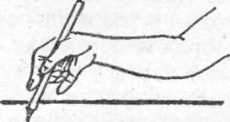 | Локоть и кисть правой руки лежат на столе. Кисть руки повернута книзу, с опорой на мизинец | 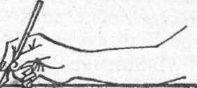
2. Пальцы сравнительно далеко от отточенного конца карандаша. Бумага лежит, ровно от края стола. | 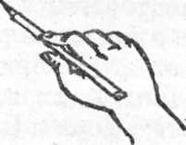 | Пальцы довольно близко к отточенному концу карандаша.  Тетрадь лежит с наклоном, угол направлен в середину груди пишущего. | 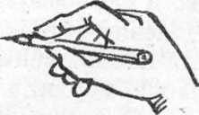
3. Линии ведут ровно вверх и вниз, можно туда и обратно.  Более широкий размах руки в сочетании с ограниченными движениями. | 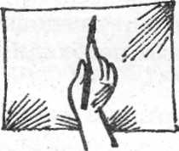 | Линии ведут вниз с нажимом, вверх без нажима, обратного движения почти нет.  Движения руки строго ограничены. | 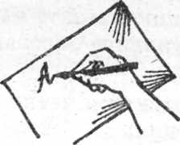

Графические упражнения способствуют развитию мелкой моторики и координации движений руки, зрительного восприятия и внимания. Выполнение графических упражнений в дошкольном возрасте очень важно для успешного овладения письмом. Усложняется навык постепенно.
Слайд 18
- «Дорожки»
Задание – провести линию по середине дорожки, не отрывая карандаш от бумаги. Постараться не выезжать за края дорожки. Конфигурация дорожек усложняется (вначале прямые, широкие, затем уже, извилистые, меняющие направление).
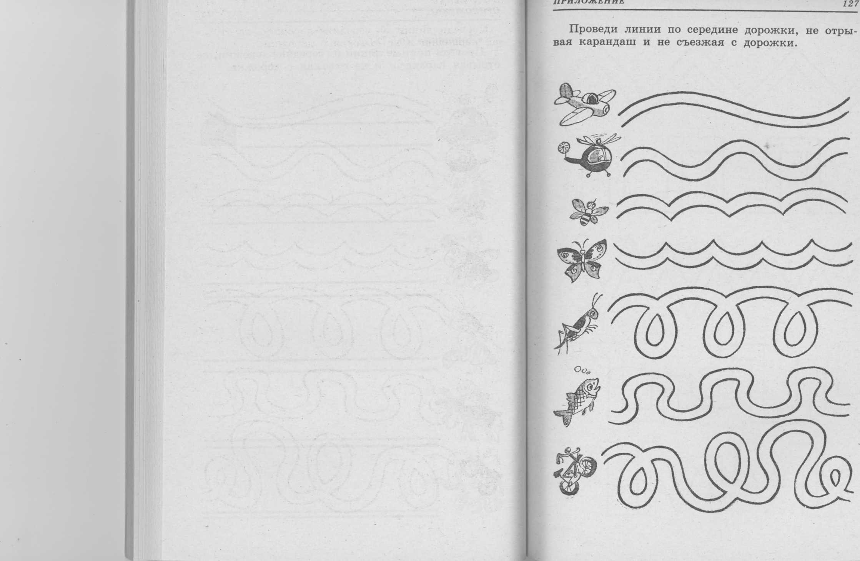

- «Дождик»
Задание – провести прямые линии от каждой капельки до земли.
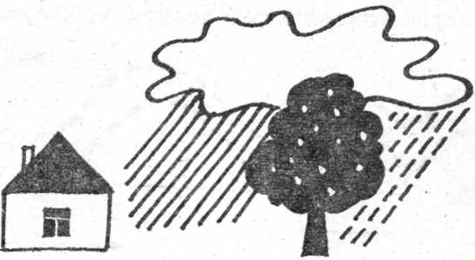

Слайд 19
- Штриховка
В ходе упражнений дети должны научиться не напрягать руки и пальцы, держать карандаш, кисть или фломастер свободно, легко делать ими движения в различных направлениях, неоднократно повторяя и закрепляя их.

Слайд 20
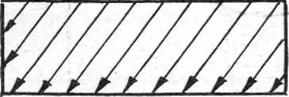
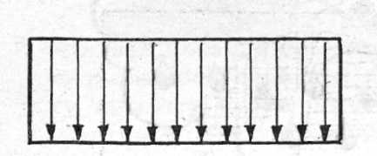
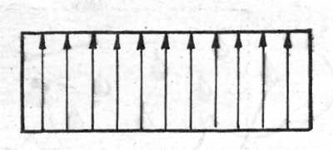
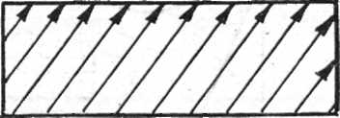
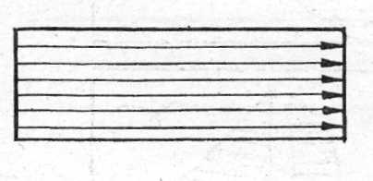
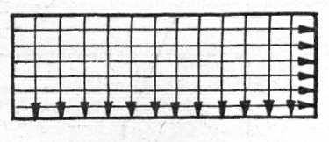
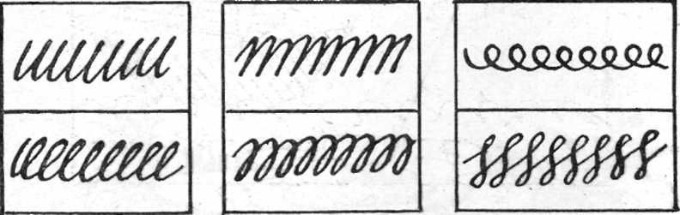
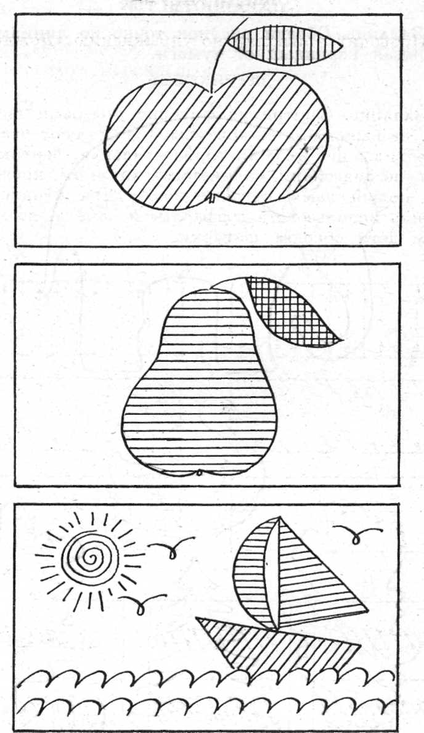

Слайд 21
И, конечно, в старшем дошкольном возрасте работа по развитию мелкой моторики и координации движений руки должна стать важной частью подготовки к школе, в частности, к письму. Научите ребенка правильно держать ручку. Переучивать всегда сложнее. Расстояние от кончика стержня до указательного пальца около 2 см. Указательный палец не должен прогибаться в первом суставе, это говорит об излишнем напряжении. Ручка удерживается большим, указательным и средним пальцами. Ее следует держать на левой стороне среднего пальца. Большой палец поддерживает ручку слева, а указательный — сверху. Безымянный палец и мизинец внутри ладони. Конец ручки должен быть направлен в плечо пишущего.
Длительность графических упражнений не должна превышать 5—6 мин. Не торопите ребенка. У каждого ребенка свой темп письма
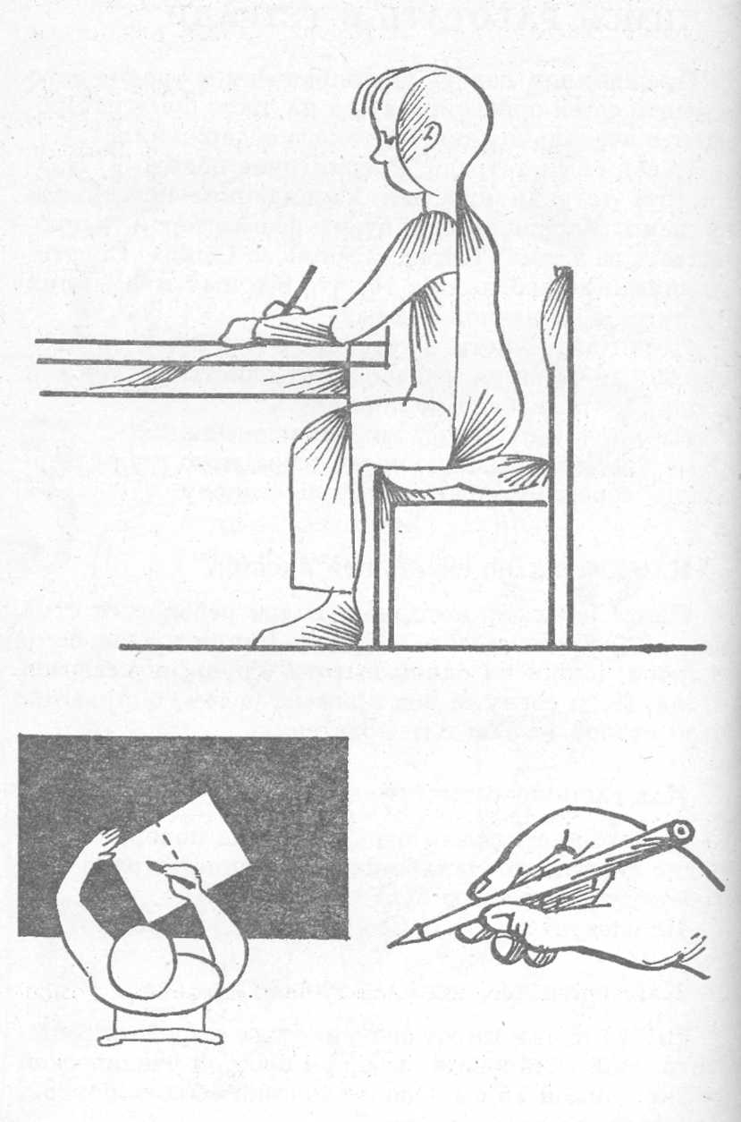

Слайд 22, 23.
«Заборчик»
Упражнение для совершенствования движения кисти сверху вниз и снизу вверх.
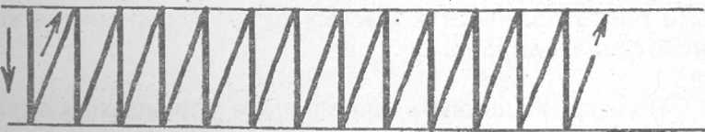

Старайтесь не отрывать кончика стержня ручки от бумаги. Выполняйте движения ритмично, уверенно, безотрывно. Ориентируйтесь только на рабочую строку, она отчерчивается красным карандашом, не обращая внимания на первых порах на вертикальные линии.
Правильный способ проведения линий необходимо закрепить. В результате многократных точных повторений выполнение упражнения доводится до автоматизма.
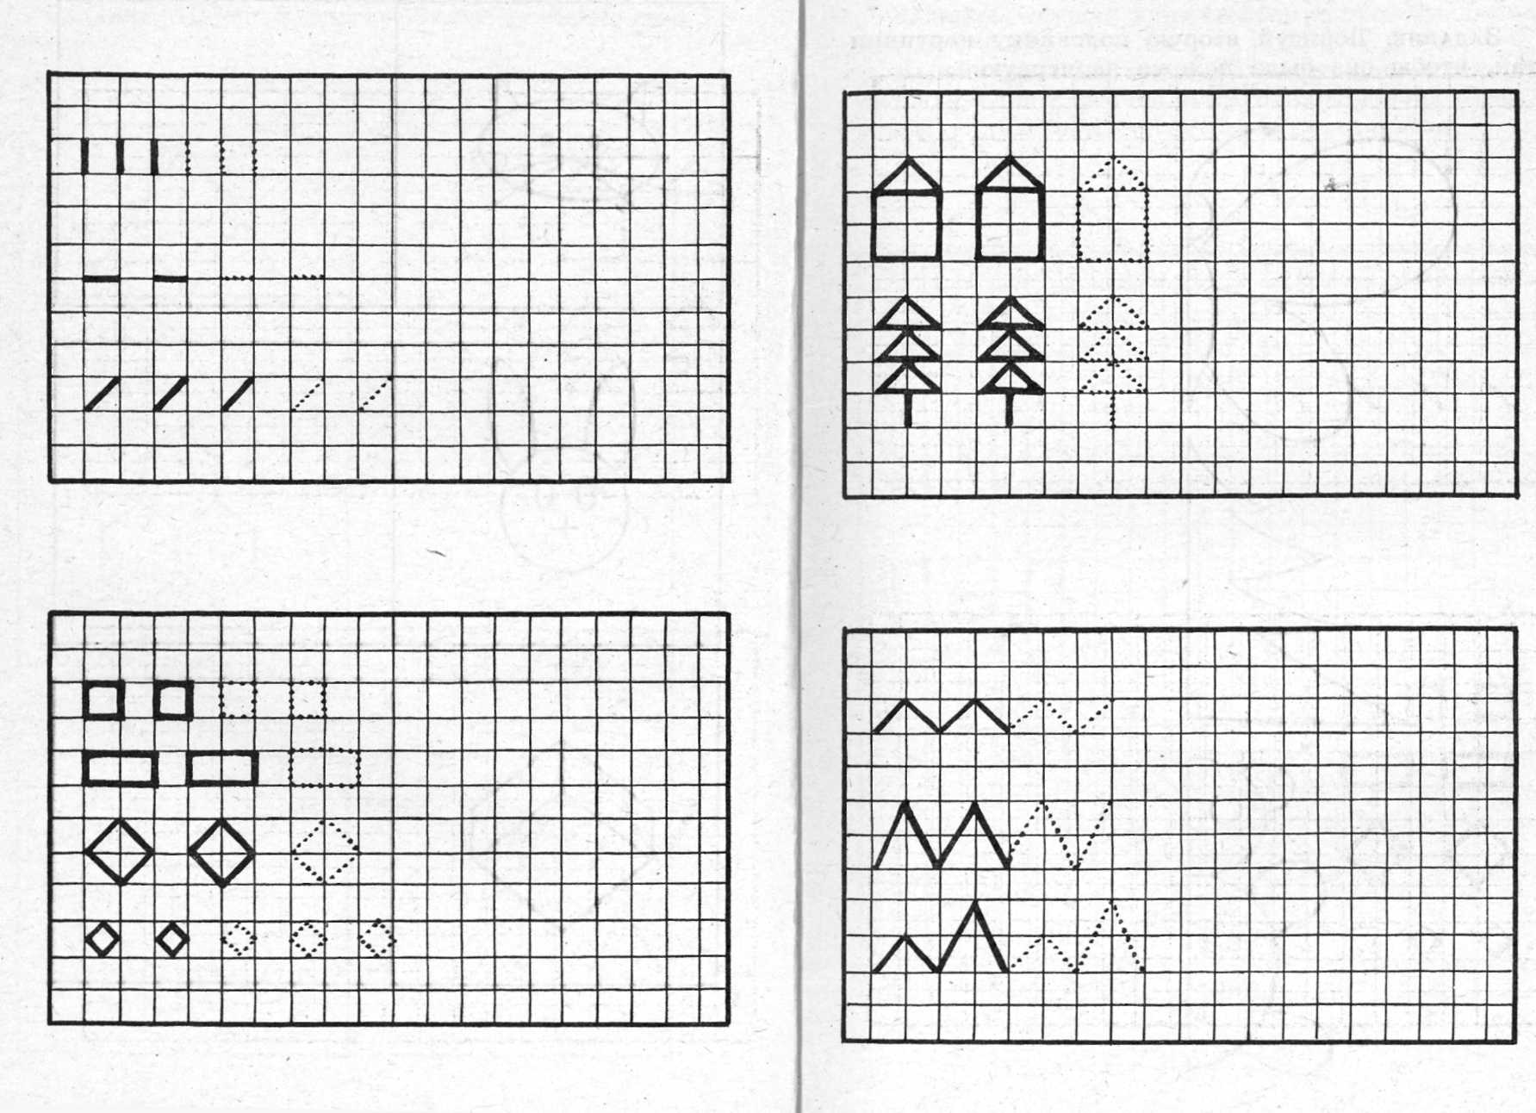
«Ориентируемся в клетке»

Заканчивая разговор о необходимости развития у детей ручной моторики, а вместе с тем и о необходимости разносторонней подготовки к процессу письма, хочется сказать, что в этом вопросе нет и не может быть мелочей. То, что представляется неважным или несущественным в дошкольный период, в дальнейшем может обернуться самой серьезной проблемой.

